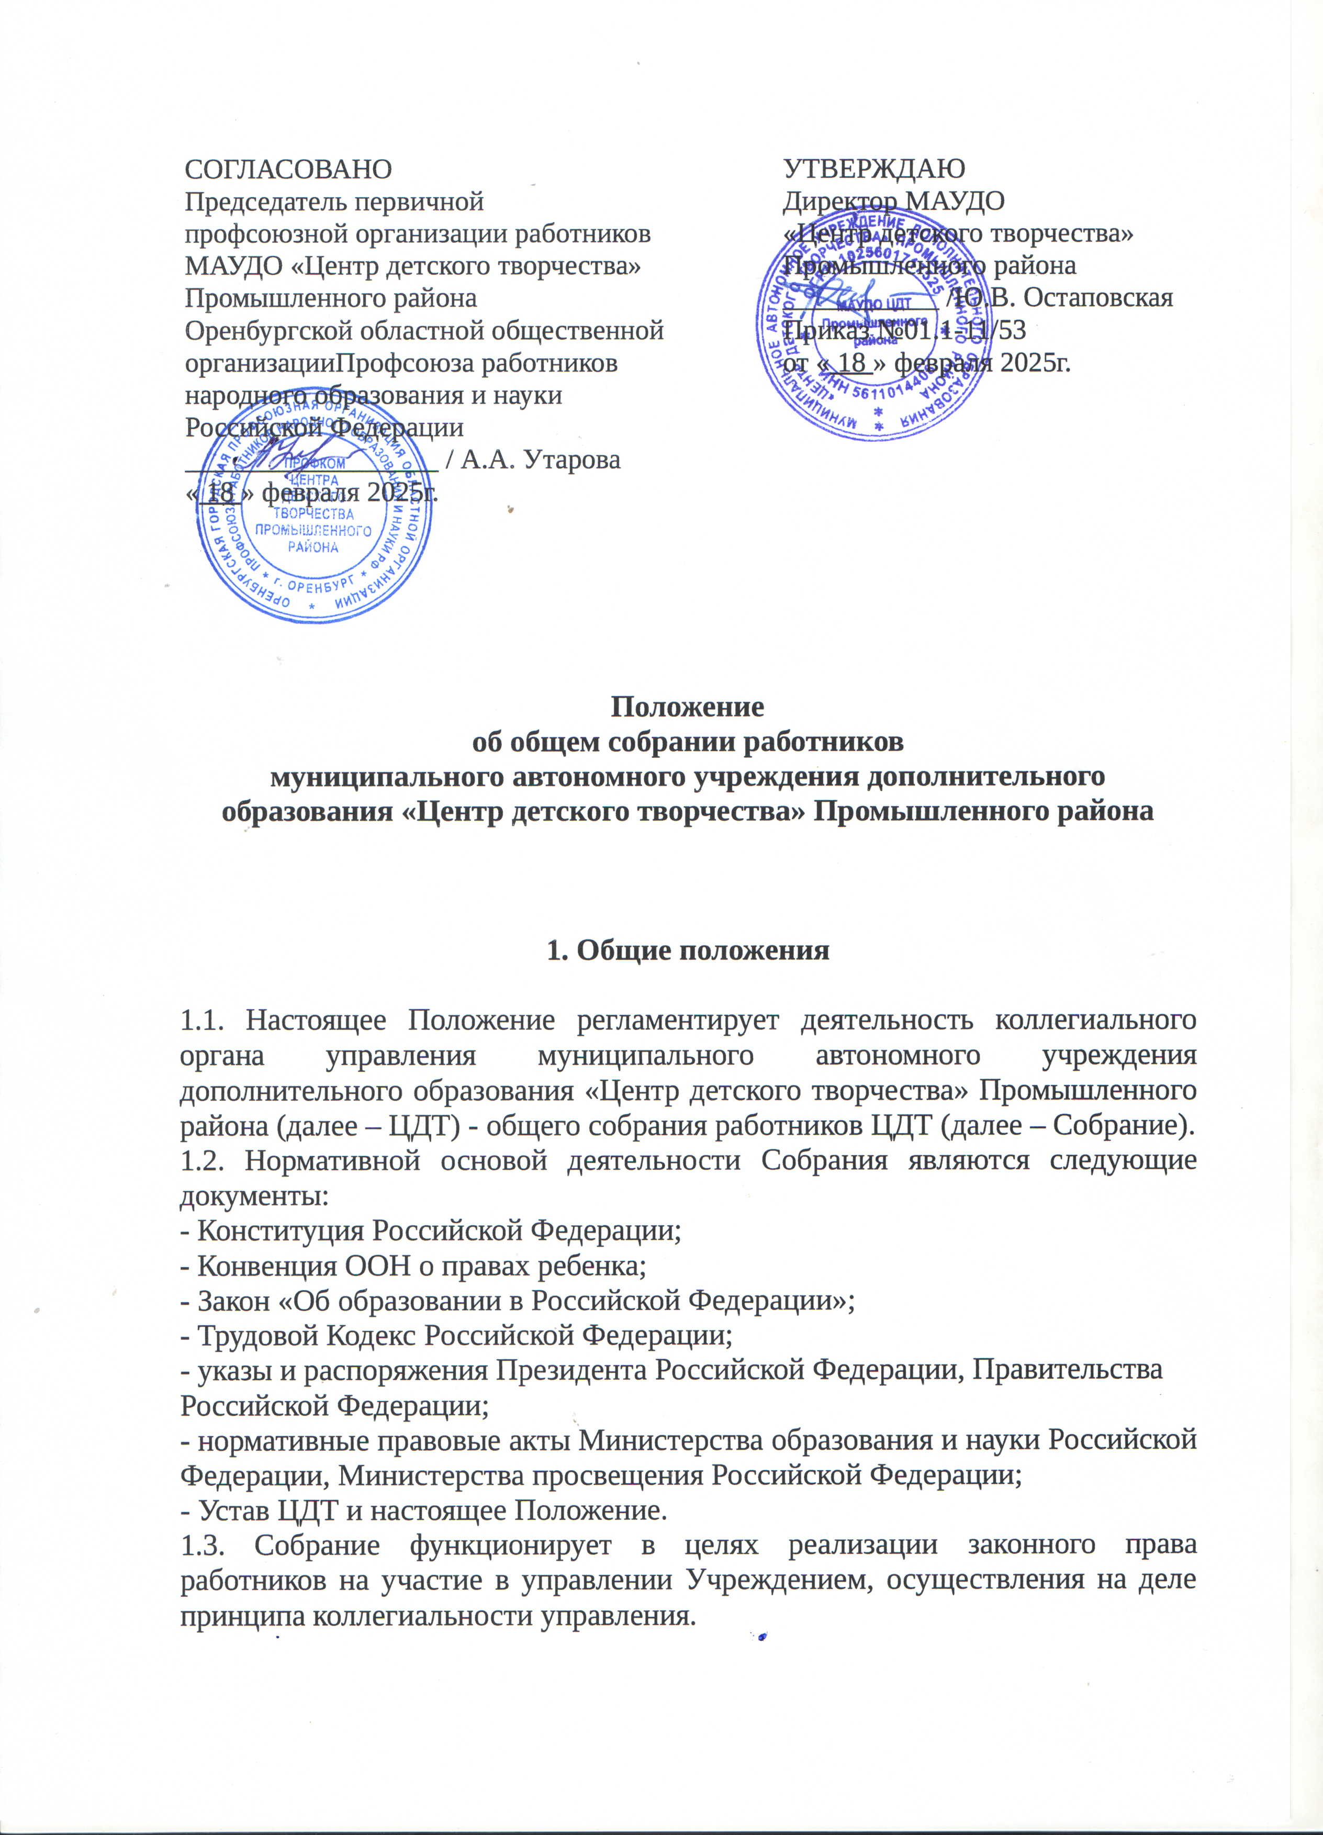
2. Состав Собрания и организация его работы

2.1. Собрание образуют работники ЦДТ всех категорий и должностей, для которых ЦДТ является основным местом работы, в том числе – на условиях неполного рабочего дня.
2.2. В состав Собрания не входят работники, осуществляющие трудовые функции по договорам подряда, на условиях трудовых соглашений и по совместительству.
2.3. Собрание считается правомочным, если на нем присутствует не менее 60% членов работников ЦДТ.
2.4. Все работники ЦДТ, участвующие в Собрании, имеют при голосовании по одному голосу. Председатель Собрания, избираемый для его ведения из числа членов Собрания, имеет при голосовании один голос.
2.5. Из числа присутствующих на Собрании избирается секретарь, который ведет протокол. Секретарь Собрания принимает участие в его работе на равных с другими работниками условиях.
2.6. Для решения вопросов, затрагивающих законные интересы работников, на заседания Собрания могут приглашаться обучающиеся, родители обучающихся (законные представители), представители Учредителя, органов управления образованием, представители органов местного самоуправления и исполнительной власти, профсоюзных органов, общественности, работники, определенные п. 2.2. настоящего Положения. Приглашенные участвуют в работе Собрания с правом совещательного голоса и участия в голосовании не принимают.
2.7. Решения Собрания принимаются открытым голосованием.
2.8. Решение Собрания считается принятым, если за него проголосовало не менее 60% присутствующих.
2.9. Решение Собрания (не противоречащее законодательству РФ и нормативно-правовым актам) обязательно к исполнению всеми членами трудового коллектива.

3. Полномочия Собрания

3.1. Принимает решение о необходимости заключения с администрацией ЦДТ коллективного договора.
3.2. Принимает текст коллективного договора, вносит изменения и дополнения в коллективный договор.
3.3. Заслушивает отчет директора ЦДТ о реализации коллективного договора.
3.4. Принимает правила внутреннего трудового распорядка ЦДТ.
3.5. Определяет тайным голосованием представительный орган для переговоров с работодателем по вопросам заключения коллективного договора, внесения изменений и дополнений в него.
3.6. Вносит предложения директору ЦДТ о внесении изменений в коллективный договор.
3.7. Определяет меры, способствующие более эффективной работе ЦДТ, вырабатывает и вносит предложения директору по вопросам улучшения функционирования ЦДТ, совершенствования трудовых отношений.
3.8. Осуществляет контроль за выполнением решений Собрания, информирует коллектив об их выполнении, реализует замечания и предложения работников по совершенствованию деятельности ЦДТ..
3.9. Заслушивает информацию директора и его заместителей о выполнении
решений Собрания.
3.10. Создает при необходимости временные и постоянные комиссии по различным направлениям работы и устанавливает их полномочия по согласованию с директором ЦДТ.
3.11. Осуществляет общественный контроль за работой администрации ЦДТ по охране здоровья работников, созданию безопасных условий труда.
3.12. Принимает решения по вопросам производственного и социального развития ЦДТ, другим важным вопросам его деятельности, не отнесенным
к компетенции директора ЦДТ, других органов управления (самоуправления).
3.13. Полномочия Собрания относятся к его исключительной компетенции и
не могут быть делегированы другим органам управления.

4. Регламент работы Собрания

4.1. Собрания проводятся не реже 2 раз в год.
4.2. Инициатором созыва Собрания может быть Учредитель, управление образования, директор ЦДТ, Педагогический совет ЦДТ, первичная профсоюзная организация или не менее одной трети работников Учреждения.
4.3. Перед началом работы Собрания секретарь Собрания фиксирует явку членов Собрания.
4.4. На Собрании секретарем Собрания ведется протокол.
4.5. При рассмотрении повестки Собрания работниками, участвующими в его работе, в повестку могут быть внесены изменения и дополнения. Изменения и дополнения вносят решением Собрания.
4.6. Собрание правомочно принимать решения при наличии на заседании более половины работников, для которых ЦДТ является основным местом работы.
4.7. Решения Собрания принимаются открытым голосованием, при этом решение считается принятым, если за него проголосовало не менее половины
работников, присутствующих на Собрании.
4.8. При равенстве голосов при голосовании принимается то решение, за которое голосовал председатель Собрания.
4.9. Решения Собрания вступают в законную силу после их утверждения директором ЦДТ. В остальных случаях решения Собрания имеют для директора ЦДТ рекомендательный характер.
4.10. Решения Собрания могут быть обнародованы, доведены до сведения всех участников образовательного процесса, опубликованы на официальном сайте учреждения.
4.11. Директор ЦДТ вправе отклонить решение Собрания, если оно противоречит действующему законодательству и/или принято с нарушением
настоящего Положения.

5. Документация и отчетность

5.1. Секретарем Собрания ведутся протоколы заседаний, в которых оформляются решения Собрания.
5.2. Нумерация ведется от начала учебного года.
5.3. В протоколе фиксируются:
дата проведения;
количественное присутствие (отсутствие) членов трудового коллектива;
повестка дня;
ход обсуждения вопросов;
предложения, рекомендации и замечания членов трудового коллектива;
решение.
5.4. Секретарь Собрания оформляет, подписывает и представляет протокол на подпись председателю Собрания в течение трех дней от даты заседания.
5.5. Протоколы Собрания хранятся в делах ЦДТ и передаются по акту (при смене руководителя, передаче в архив).
5.6. Настоящее Положение принимается решением Собрания и утверждается директором ЦДТ. Изменения и дополнения в настоящее Положение вносятся после принятия решением Собрания и утверждаются директором ЦДТ.

